OS-2026042801
飞盛-丁玲
每箱内黑多银少混装
外箱2侧唛
2001 三层文件盘： 20 箱

标签：
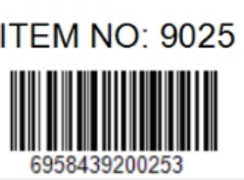
唛头：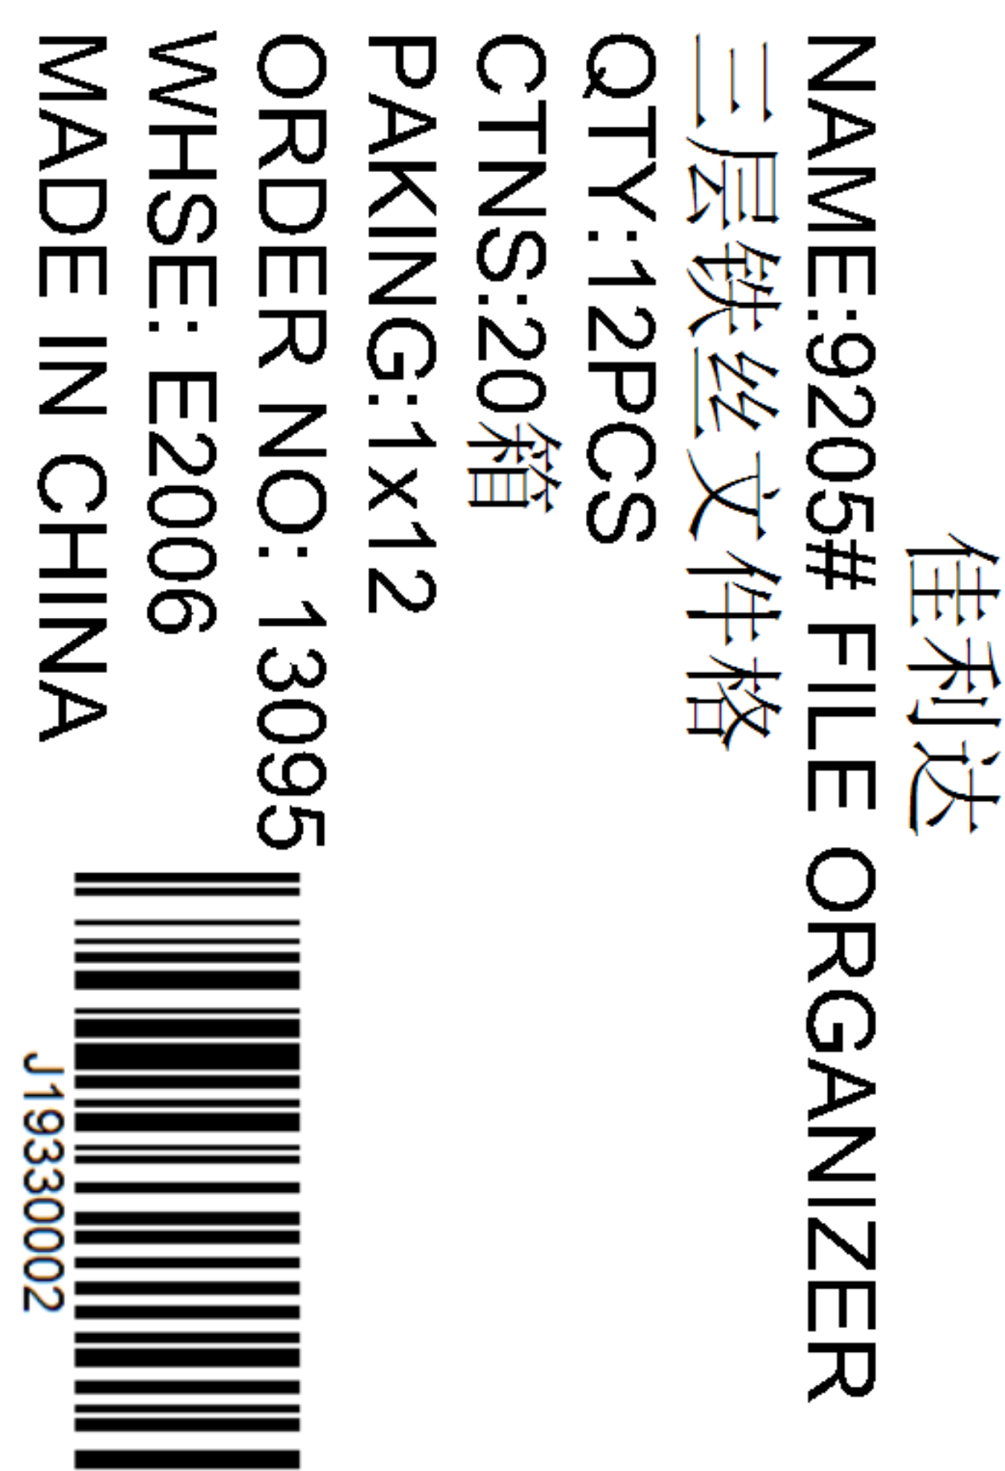

预期发货时间：

